Мастер-класс «Изготовление народной тряпичной куклы» для старшей группы
Цель: Приобщение детей к истокам русской национальной культуры, традициям русского народа, познакомить с принципом изготовления куклы «Утешница».

Задачи:
-учить делать из ткани русскую народную куклу;
-продолжать знакомить с историей русского народа;
-развивать мелкую моторику рук; тактильные ощущения;
-развивать эстетический вкус;
-способствовать формированию коммуникативных отношений;
- формировать чувство причастности к истории Родины;
-воспитывать усидчивость, аккуратность, трудолюбие.

Воспитатель: Дети посмотрите у нас появился сундук, что там может быть?

Ответы детей

Воспитатель: Чтобы вы догадались у меня есть для вас подсказка
Платья носит,
Есть не просит,
Всегда послушна
И добродушна.

Воспитатель: Да . Это кукла, но не обычная. Это народная кукла.

Народных кукол делали из разных материалов: из травы, соломы, лыка, веточек, палочек, и, конечно же, из лоскутков старой ношеной одежды.
В русской деревне наиболее известна и любима была тряпичная кукла. Она была в каждом крестьянском доме, а в некоторых семьях их насчитывалось очень много.
Крутить своих кукол дети начинали с четырёх-пяти лет. Сначала делали самых простых, из двух-трёх лоскутков, не используя ни ножниц, ни иголки. Первых кукол делали с мамой или старшими сёстрами, потом самостоятельно.
Куклу наряжали, но лицо не рисовали. По народным поверьям кукла без лица считалась неодушевлённой, недоступной для вселения в неё злых духов, недобрых сил. Поэтому безликая кукла была и игрушкой, и оберегом.
Сегодня мы сделаем Калужскую куклу Утешницу.
Почему у куклы такое имя — утешница? С ребёнком во время игр могли произойти всякие неприятности. Мама, бабушка или няня успокаивали малыша, а потом доставали из кармана такую куколку, её юбочкой утирали последние детские слезки и предлагали с куколкой поиграть.
Есть и другое предположение относительно утешницы. Бытовали так называемые куколки для подружки. Девочка делала такую куколку либо для подружки, либо для того, чтобы познакомиться и подружиться с незнакомой девочкой.
Эту игровую куколку размером примерно с ладонь сделать нетрудно.
Нам понадобится ткань ситец белый и цветной, крепдешин с рисунком; вата; цветные шерстяные нитки, ножницы.
Отрываем кусок ваты, распушившем её пальцами, придаем форму шарика.
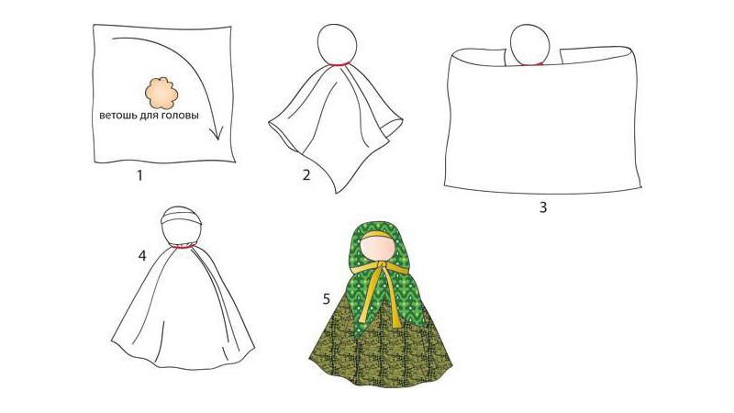
Оборачиваем вату ласкутом, придаем форму головы, перевязываем ниткой.
Обматываем куклу юбкой (цветная ткань размером 10*20 см., ниже уровня головы, и завязываем ниткой.

Повязываем кукле на голову платок (ласкут 10*10 см. сложенный по диагонали). Сверху платка, на уровне шеи завязываем цветную нитку.
Наша кукла готова!
Воспитатель: Чем мы сегодня занимались?
Ответы детей: Мастерили куклу.

